

**INFORME DEL TRABAJO FINAL**

**(ABET)**

CURSO DE PROGRAMACIÓN II – SI 22

Carrera de Ing. de Sistemas de Información

Sección: SI 21

Alumnos:

* U20201B318, Alfonzo CCencho Michel Gerardo

Ingeniería de Sistemas de la Información

* U202113647, Luis Alfredo Miranda Valera

Ingeniería de Sistemas de la Información

Noviembre 2021

**Índice**

1. Introducción
2. Objetivo del estudiante
3. Nombre del Juego
4. Sustento teórico y Motivación
5. Funcionalidades y Reglas del Juego
6. Diseño del diagrama de clases
7. Plan de actividades
8. Aporte
9. Conclusiones
10. Anexos
11. Bibliografía
12. Link del video

1. **INTRODUCCIÓN**

Nuestro proyecto se basa fundamentalmente en varios aspectos realista de los últimos tiempos, que afectan el quehacer diario, el primero está vinculado a la pandemia y la posibilidad de enfermarse en cualquier momento, este es un punto importante porque las personas necesitan ayuda por parte de los organismos de la salud, el segundo puntos va referido a la posibilidad de no recibir esa ayuda, bien sea porque no hay posibilidad física, económica o de logística para hacerlo o por cualquier otra causa, esto se abstrajo para su implementación gráfica como una pseudo-delincuencia, en el sentido que algo se roba la posibilidad de recibir la ayuda, y el tercero y último punto es relativo a la susceptibilidad de las personas en las sociedades modernas en torno a temas coyunturales, como lo puede ser la misma pandemia, referido expresamente a las protestas por diferentes causas que causan daño económico, social y cultural.

En tal sentido ideamos un juego de 2 niveles que enmarcada tácitamente las ideas que teníamos en mente, se diseñaron cuatro tipos de personajes: Doctor (el jugador principal), Habitantes (hombres y mujeres), Enfermero (enfermeras a disposición del Doctor) y Virus (que representaran la pseudo-delincuencia). Los virus y los habitantes se instancian de forma aleatoria por todo el espacio de juego, los aliados aparecen cuando el Doctor lo indique.

El nivel 1 inicia con un número de habitantes, virus y enfermeros suministrado por el jugador, cada habitante tiene una posibilidad de enfermarse, en cuyo caso su sprite cambiada de modo que sea muy visible y entendible donde están los enfermos, los virus irán apareciendo al presionar la tecla R, el doctor debe acercarse lo suficiente al enfermo que quiera sanar y presionando la tecla E, enviada un enfermero al enfermo más cercano. El enfermero que en ese momento esté desocupado irá inmediatamente a atender al enfermo, sin embargo, por el camino dicho enfermero puede ser atacado por los virus.

Los virus que usarán una probabilidad seleccionarán al azar un enfermero para atacar, y lo buscarán, sólo lo podrán atacar si el enfermero está caminando en busca del habitante enfermo.

(Todos los diseños de personajes y demás cosas del juego se encuentran en la parte de anexos)

1. **OBJETIVO DEL ESTUDIANTE**

El objetivo fue logrado, su propuso una implementación orientada a objetos para dar solución al proyecto planteado, en tal sentido se enfrentaron varios retos que requieren tener conocimiento de la teoría de entes, se estableció un diagrama de clases con el fin de dar solución y progresivamente fue evolucionando a medida que nuevos problemas surgían, estos problemas fueron sin duda la mejor práctica para la obtención de la meta.

Se dispusieron de 9 clases, todo se usó con objetos dentro de la simulación, desde los personajes hasta el fondo del objeto gráfico, los botones y los textos, se estudió e implementó la interacción entre los objetos de la simulación, se implementó la herencia creando una una clase base que contiene los métodos comunes de las diferentes clases que definen el juego, también se usó la herencia por composición, para albergar las listas de habitantes y aliados, por citar algunos ejemplos.

Este proyecto permitió estructurar mentalmente soluciones, usando los principios fundamentales de la programación orientada a objetos.

1. **Nombre del juego**

Sabemos que estamos en una pandemia, la cual nosotros tomamos como referencia y de ello desarrollamos nuestro juego llamado "Chaos survivors" que significa superviviente al caos. Tratamos de plasmar de lo que tratará el juego en nuestro nombre así se tenga una idea clara desde el leer su título.

1. **Sustento teórico y Motivación**

* Las consecuencias del COVID-19 son grandes, a nivel social, económico, cultural, educativo y por supuesto en el sistema de la salud del país y de las personas. Muchas de las empresas en el Perú anunciaron verse afectadas rápidamente, alterando importantes pérdidas a los consumidores (La Cruz-Vargas, D., & Jhony, A. (2020)).
* El desastre generado por la pandemia del COVID-19, evidencia la imperfección en la gestión de los servicios de salud pública, la articulación de la investigación y desarrollo de tecnología, nuestra legislación laboral y más sistemas de gestiones con la salud han sido afectadas, por lo que en varios sectores se han levantado voces sobre la necesidad de un cambio social, económico, cultural y organizacional, para obtener un nuevo enfoque sobre lo que debemos y podemos cambiar (Llerena, R., & Narvaez, C. S. (2020)).
* Ante la pandemia del COVID-19 en varios países una medida para reducir los contagios ha sido una cuarentena. Sin embargo, a pesar de que tenga beneficios, la cuarentena causa efectos psicológicos en la población. En el periodo de cuarentena se puede notar dos tipos de respuesta, unas personas pueden sacar lo mejor de sí, pero por otro lado, hay personas que pueden presentar estrés, agobio y otros desórdenes psicológicos (Marquina R., 2020).
* Debido a la rápida capacidad de transmisión del COVID-19, las tasas de infección y mortalidad han llegado a superar a la de cualquier otro virus respiratorio en el siglo XXI. A pesar de que la mayoría de pacientes tienen un pronóstico positivo, llega a ser un problema grave para las personas de avanzada edad, con enfermedades crónicas (Quiñones-Laveriano, Dante M., Soto, Alonso, Quilca-Barrera & Lucero., 2021).
* La cuarentena que fue realizada implicó la desaceleración o interrupción de la producción. Esto ha causado la disminución de horas de trabajo y salarios, lo cual a su vez genera la reducción de la demanda de bienes y servicios (CEPAL, 2020). Todo esto conlleva a que mucha gente ya no tenga el mismo sustento económico que antes o que no tenga ningún sustento económico.

**Motivación por la que escogió el tema.**

La pandemia del COVID-19 ha sido un problema que ha afectado a todo el mundo en muchos ámbitos tales como economía, salud, etc. En nuestro caso esta problemática nos ha impactado tanto de forma personal, sea en nuestra propia salud o en nuestro desarrollo académico, y desde el punto de vista social. Por estas razones consideramos que la pandemia es un problema que debe ser resuelto de la manera más rápida y para ello es importante crear conciencia en las personas sobre la gran significancia que tiene la vacuna para poder combatir esta pandemia.

1. **Funcionalidades y Reglas del Juego**

**Nivel 1°**

El objetivo es accionar a los enfermeros para curar a los infectados, protegiendolos con el jugador(Doctor) a los enfermeros de ser eliminados por los agentes .

* **Reglas:**
* El jugador(doctor) se moviliza con las teclas direccionales.
* Se tendrá un contador de puntos de 0 a 100.
* Por cada habitante curado por el enfermero se ganará +10 puntos.
* por cada enfermero eliminado por el agente se perderá - 5 puntos.
* El juego finaliza de tres con 0 puntos, si se acaba el tiempo o si matan a todos los enfermeros.
* Se tendrá un tiempo de juego de 120 seg por nivel.
* Con la tecla “**E”** podrá hacer aparecer enfermeros, la cantidad de enfermeros se establece en el menú de inicio y solo se jugará con esa cantidad no se agregaran más o se disminuirán.
* Con la tecla “**R”** se dirigirá el enfermero a curar al afectado por el virus más cercano al jugador(doctor),
* Se tendrá agentes(virus) los cuales estarán en el mapa infectando a los habitantes y si choca con el jugador este los hara rebotar.

**NIVEL 2°**

Todas las reglas anteriores valen, aquí se agregan manifestantes el cual solo es del nivel 2, debe evitarse a los manifestantes, para ello el Jugador (Doctor) puede enviar una bola de nieve para eliminarlos, en consecuencia, se enferman. Por lo cual debe usar lo aprendido en el nivel 1° para curar a los infectados.

Las bolas de nieve se lanzarán con la tecla “**D”**

Con la tecla **“O”** establece un menu de seleccion de nivel o finalizar el juego

1. **Diseño del diagrama de clases**

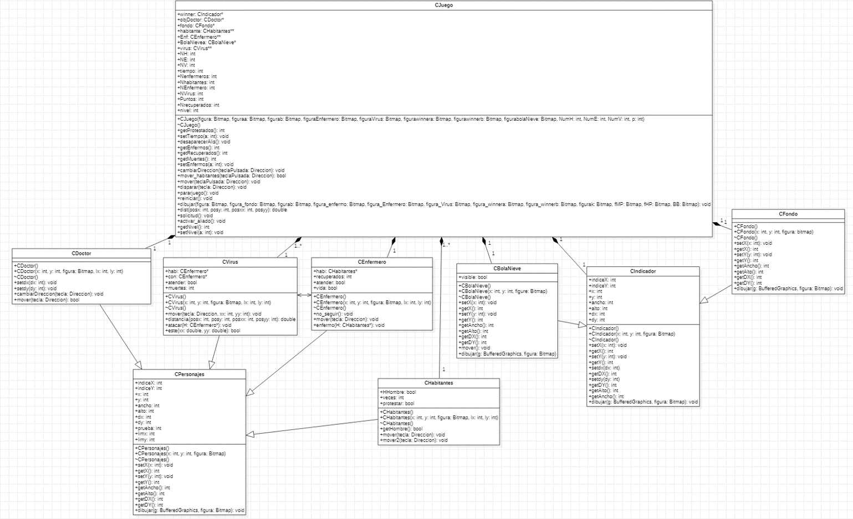

1. **Pan de actividades (ANEXO)**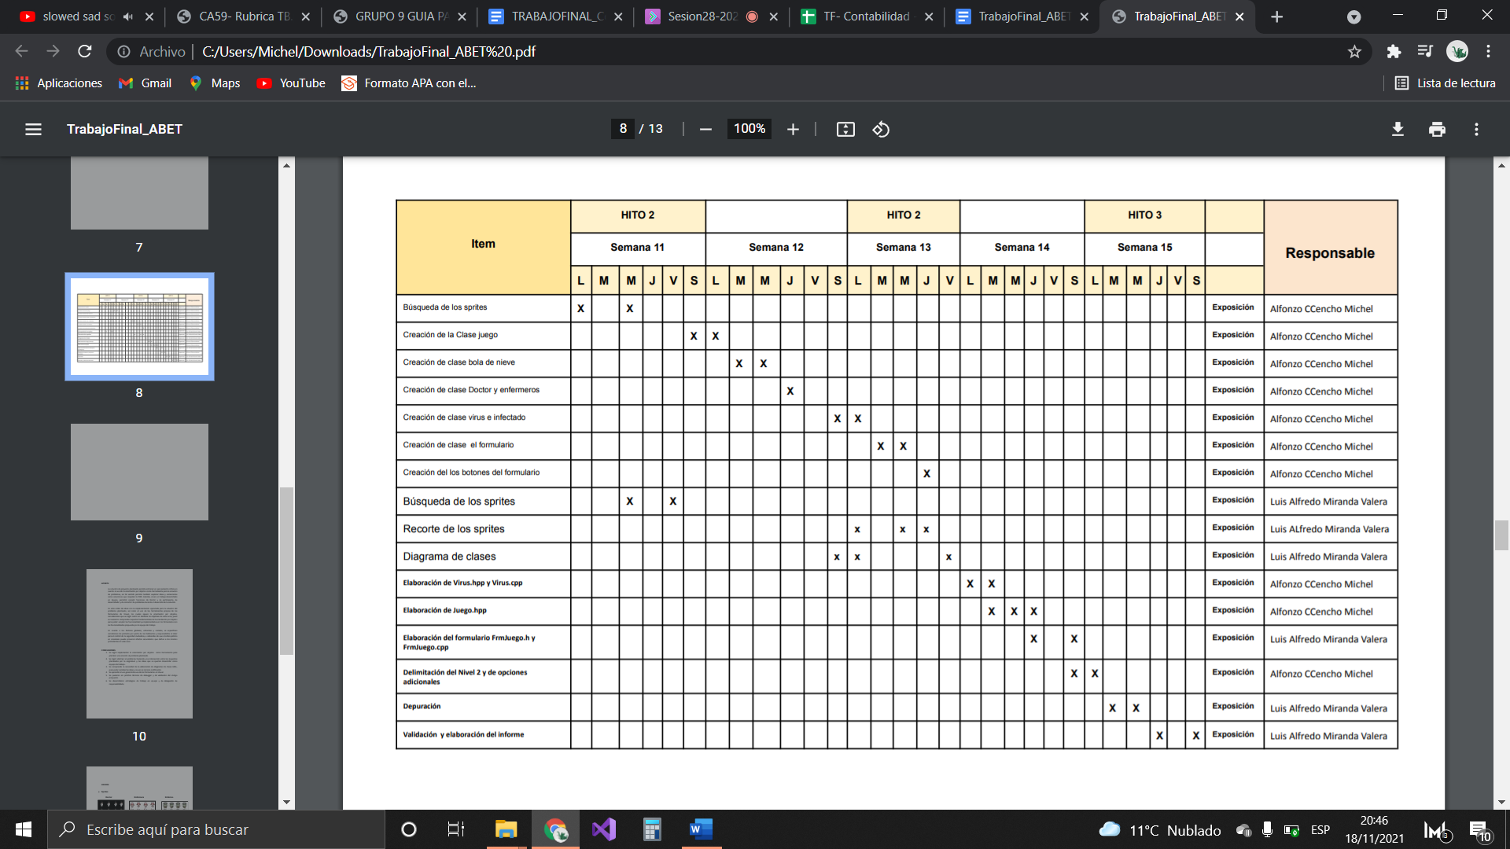
2. **Aportes**

La solución de proyecto planteado permite entrenar en pensamiento crítico en cuanto al uso de la orientación por objetos como herramienta para la solución de problemas, en tal sentido permite también explorar ideas y enmarcarlas como soluciones que respeten la POO. Además, al ser un trabajo desarrollado en Equipo, permitió cumplir funciones de Doctorr y de participante, de desarrollador y de corrector de problemas durante el desarrollo de la solución.

En este orden de ideas con la implementación ejecutada para la solución del problema planteado, así como el uso de las herramientas propias de los formularios de Visual, los cuales siguen la orientación por objetos, consideramos que se logró cubrir en demasía los objetivos de este curso, pues es necesario comprender aspectos fundamentales de la orientación por objetos para poder acoplar las funcionalidad ya implementadas en los formularios con las funcionalidades propuesta por el equipo de trabajo

En cuanto a los factores globales, culturales y sociales, se especifican condiciones de protesta por parte de los habitantes y responsabiliza al Doctor para el control de la seguridad ciudadana, a sabiendas de que el orden público en ocasiones puede provocar efectos secundarios que dañan a los mismos protestantes en este caso.

1. **Conclusiones**

* Se logró implementar la orientación por objetos como herramienta para plantear una solución al problema planteado.
* Se logró abstraer el problema haciendo una intersección entre los requisitos planteados por la asignatura y las ideas que se querían desarrollar como equipo de trabajo..
* Se comprende la necesidad de la elaboración de diagramas de clases UML, para evitar cambiar las ideas una vez se inicia la codificación.
* Se aprendió el uso general del uso de los formularios en Visual.
* Se pusieron en práctica técnicas de debugger y de validación del código propuesto.
* Se desarrollaron estrategias de trabajo en equipo y de delegación de responsabilidades

1. **Anexos**

**Doctor Enfermera Enfermo**

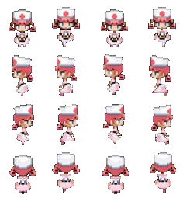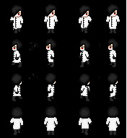

**

**

**Hombre Protestante Mujer Protestante Bola de Nieve** 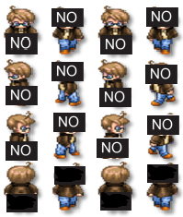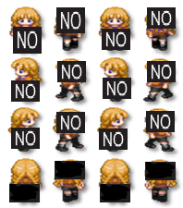

**

**

**Pantalla Ganador Pantalla Perdió créditos**

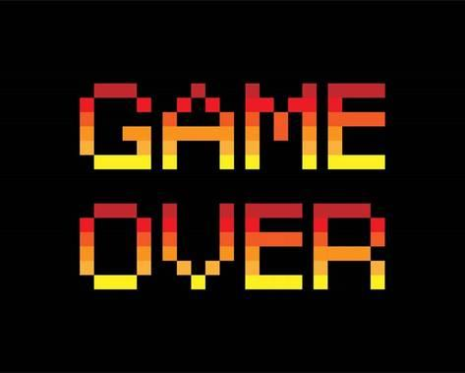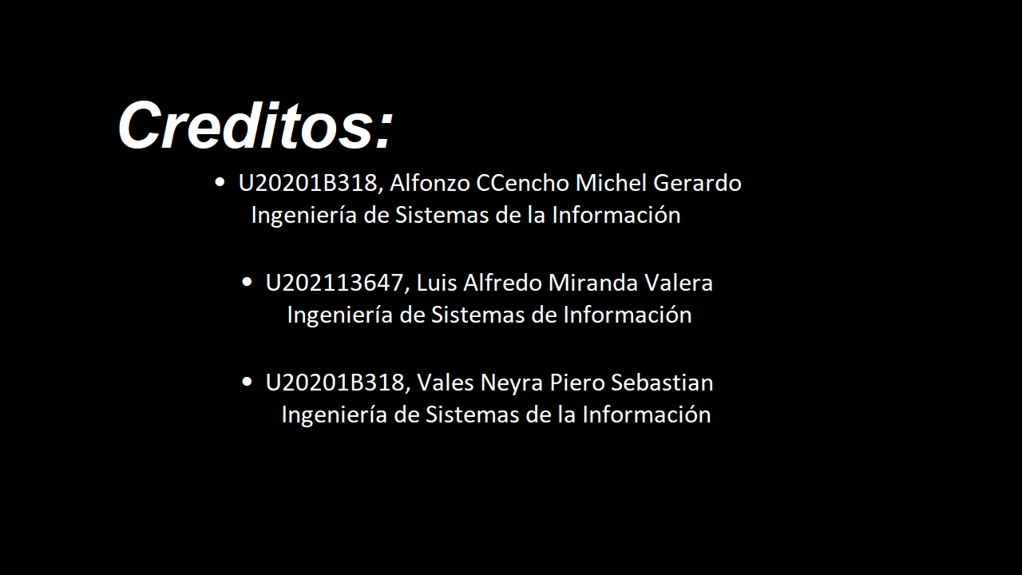

1. **Bibliografía**

CEPAL (2020). América Latina y el Caribe ante la pandemia del COVID-19. Recuperado de:

<https://repositorio.cepal.org/bitstream/handle/11362/45337/S2000264_es.pdf?sequence=6&isAllowed=y> [Consulta: 24 de octubre de 2021]

La Cruz-Vargas, D., & Jhony, A. (2020). Protegiendo al personal de la salud en la pandemia Covid-19. *Revista de la Facultad de Medicina Humana*, *20*(2), 173-174.

<http://www.scielo.org.pe/scielo.php?pid=S2308-05312020000200173&script=sci_arttext>

Llerena, R., & Narvaez, C. S. (2020). Emergencia, gestión, vulnerabilidad y respuestas frente al impacto de la pandemia COVID-19 en el Perú.

<https://preprints.scielo.org/index.php/scielo/preprint/view/94/>

Marquina, R.(2020). COVID-19: Quarantine and Psychological Impact on the population. Recuperado de:<https://preprints.scielo.org/index.php/scielo/preprint/view/452> [Consulta: 24 de octubre de 2021]

Quiñones-Laveriano, Dante M., Soto, Alonso, Quilca-Barrera & Lucero. (2021). Frecuencia de coinfección por patógenos respiratorios y su impacto en el pronóstico de pacientes con COVID-19.. Revista de la Facultad de Medicina Humana, 21(3), 610-622. <https://dx.doi.org/10.25176/rfmh.v21i3.3520>

**12. Link del Video: https://youtu.be/McBeaBJzsHY**